МБУ детский сад № 49 «Весёлые нотки»

Конспект образовательной деятельности
«Детский врач»

Подготовительная к школе группа

Подготовила:
Асташкина С.В.

г. Тольятти

Задачи.
Речевое развитие. Развивать умение детей составлять небольшой описательный рассказ. Закреплять названия предметов которыми пользуется врач: халат, шпатель, градусник, бинт, вата, рецепт, лекарства, ,мазь.
Социально – коммуникативное развитие. Формировать представление о профессии педиатра, уточнить знания о детских врачах. Воспитывать уважение к этой профессии, желание выбрать эту профессию ,чтобы лечить детей .Закрепить знания о необходимости работы педиатра.
Познавательное развитие. Познакомить детей с инструментами врача, их функциями. Развивать творческую активность, познавательный интерес к этой профессии.
Художественно – эстетическое развитие. Познакомить детей с картинами художников ,посвящённые врачам.
Физическое развитие. Развивать умение детей двигаться в соответствии с текстом стихотворения. Развивать меткость, быстроту.
Здоровьесберегающие технологии: физ.минутка « Быстро встаньте». Информационно-коммуникационные технологии: мультимедийная презентация.
Оборудование: иллюстрации о врачах, мультимедийная презентация, рецепт, сумка, обручи, ватные шарики, белые халаты и колпаки для детей, шпатель, градусник, бинт, вата, рецепт, лекарства ,мазь.

Дети заходят в музыкальный зал в белых халатах, и белых колпаках.
Слайд №1
- Ребята, я хочу сегодня пригласить вас поликлинику, где работает врач педиатр, которого ещё называют детским врачом . Как вы думаете, что мы можем там увидеть?
Слайд №2
Жить мы сможем без театра,
Без музея и кино,
Но прожить без педиатра
Детям просто не дано.
Любит он свою работу,
Помогает от души.
Потому к нему с охотой
Прибегают малыши.
- Ребята, в нашей стране есть такие замечательные врачи, которые помогают детишкам. Трудно представить ,чтобы было если бы не было педиатров. Их работа заслуживает уважение.
Детский врач приходит к нам на помощь ,если у детей поднимается температура ,заболело горло или появилась сыпь. Иногда бывает, что своими силами родители не могут справиться с недугом.
В любое время готовы прийти к вам на помощь. С утра педиатр принимает у себя в кабинете, а после обеда спешит по домам, где его ждут заболевшие дети, которым трудно самим добраться до поликлиники. Дают рекомендации ,чтобы дети были здоровы, и реже болели.

Слайд №3
- Ребята, давайте рассмотрим картины на которых изображены врачи. Опишите внешний вид врача , как выглядит ,во что одет?
Дети рассказывают о враче , описывают картину.
-Вы рассказали о врачах. Чем схожи ,и чем отличаются врач педиатр и другие врачи? ( Все помогают людям, есть врачи для взрослых ,и есть для детей.)
На столе перед детьми лежат: халат, шпатель, градусник, бинт, вата, рецепт, лекарства ,мазь…
- Ребята, я вам предлагаю собрать сумку врача . Выберите, из предложенных предметов, те которые необходимы детскому врачу.
Дети отбирают предметы которыми пользуется врач..
- Наш врач готов .А чтобы нам быть крепкими, здоровыми мы сейчас сделаем разминку.
Слайд №4
Быстро встаньте, улыбнитесь,
Выше, выше подтянитесь.
Ну-ка, плечи распрямите,
Поднимите, опустите,
Влево, вправо повернулись,
Рук коленями коснулись.
Сели, встали, сели, встали
И на месте побежали.
- Ребята, смотрите что это? Воспитатель показывает «рецепт»
- Давайте прочитаем. «Дорогие ребята! Мы приготовили для вас испытания.
- Вы согласны их пройти ?
Слайд №5.
- Итак, первое испытание: «Кто быстрее забинтует руку?». Разделитесь, пожалуйста, на пары (мальчик ,девочка). Чья пара быстрее и качественнее забинтует.
Слайд №6
- А теперь покажите какие вы меткие. «Метание ватных шариков»
-У вас в руках вата , нужно попасть в цель.
Дети делятся на 2 команды, бросают шарики из ваты в обруч.
Слайд№7
- Ребята, а как вы думаете врач должен быть быстрым? Осталось последнее испытание «Передай сумку». Мы сейчас, посмотрим, как вы справитесь с этим заданием. Дети добегают до конуса и обратно, передают сумку следующему ,чья команда быстрее, тот и выиграл.
- Молодцы, ребята, вы показали, что вы быстрые, умелые. Наше знакомство с такой важной и нужной профессией подошло к концу.

Логика образовательной деятельности
Слайды | Вид  деятельности | Деятельность воспитателя | Деятельность воспитанников | Ожидаемые результаты
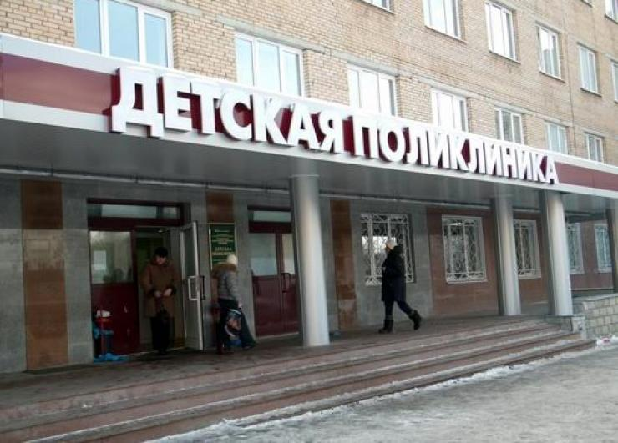 | Коммуникативная | Воспитатель предлагает посетить поликлинику. | Дети рассказывают о том, что можно увидеть в поликлинике. | Развит познавательный интерес к профессии педиатра.
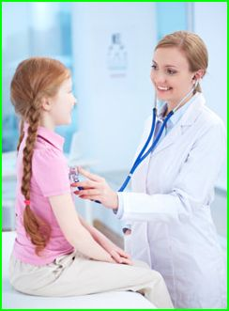 | Коммуникативная  Познавательная. | Рассказывает детям о детском враче. Задает поясняющие вопросы. | Дети слушают, отвечают на вопросы. | Сформировано представление о педиатре.
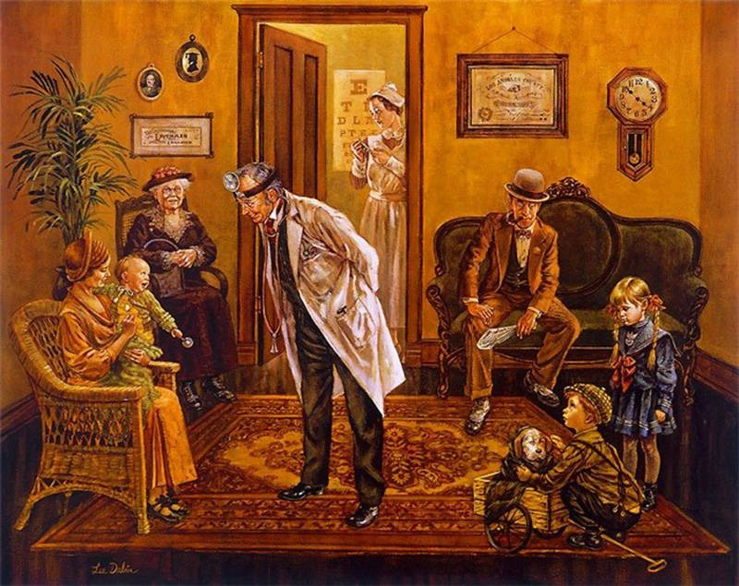 | Коммуникативная  Игровая | Предлагает рассмотреть картины о врачах .Составить описательный рассказ .  Предлагает собрать сумку для врача. | Дети составляют рассказы.  Дети подбирают необходимые предметы . | Развито умение детей составлять небольшой описательный рассказ.  Дети знают названия предметов .
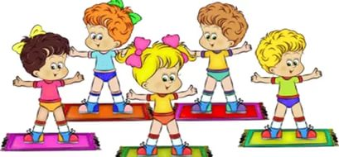 | Двигательная | Физминутка | Дети выполняют упражнения. | У детей развито умение детей двигаться в соответствии с текстом стихотворения.
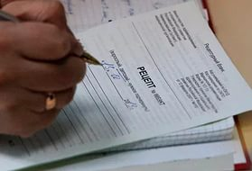 | Игровая  Двигательная | Показывает детям «рецепт». Предлагает пройти испытания. | Все проходят испытания. | У детей развиты: выносливость, равновесие, меткость, быстрота.
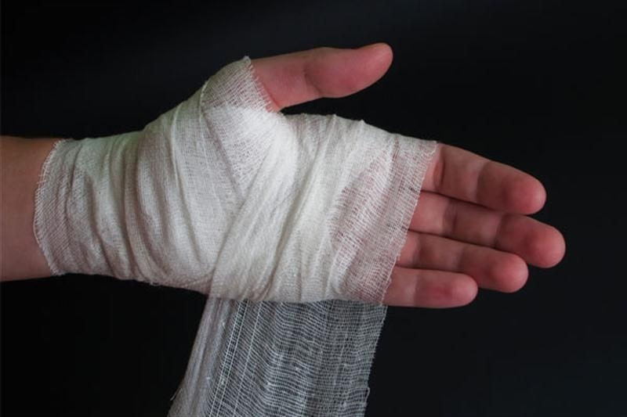 | Двигательная  Игровая | «Кто быстрее забинтует руку» | Дети забинтовывают руку. | Развито умение аккуратно и быстро бинтовать.
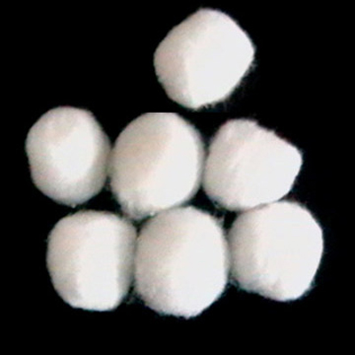 | Двигательная  игровая | «Метание шариков из ваты» | Дети делятся на 2 команды, бросают мягкие шарики в обруч | Развито умение метко попадать.
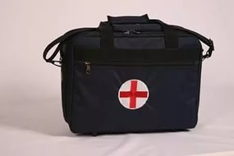 | Двигательная игровая | «Передай сумку». | Дети добегают до конуса и обратно ,передают сумку. | Развито умение быстро бегать.

